Le Conseil départemental de la Savoie recrute

Un Animateur(trice) Alcotra
Au sein du service des affaires agricoles et européennes de la Direction des politiques territoriales

(Recrutement par voie statutaire : mutation, détachement ou liste d’aptitude
ou à défaut par voie contractuelle).
Filière administrative. Cadre d’emploi des attachés territoriaux
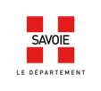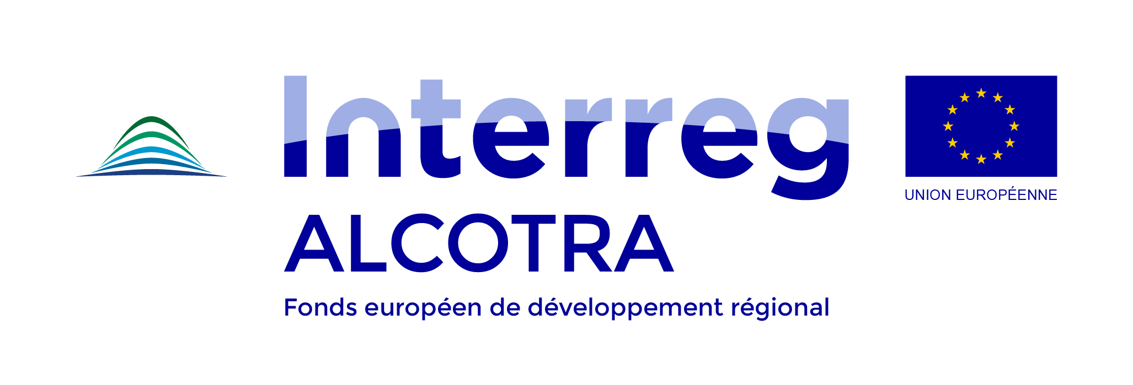

Missions :

Le Programme Opérationnel ALCOTRA 2014-2020 prévoit la mise en place d’un réseau territorial d’animation franco-italien placé sous l’autorité fonctionnelle du Secrétariat conjoint. Au total, le réseau est constitué de 5 animateurs.

Ces postes forment un réseau d’appui et d’expertise à destination des territoires et sont portés par les collectivités partenaires du programme, françaises et italiennes.
Côté français, cela se traduit par la présence de deux animateur(trices) sur les territoires : un sur la zone sud et un sur la zone Nord. Ces deux postes sont dédiés à l’accompagnement « appui et expertise » des acteurs, à l’émergence, au suivi et à la mise en œuvre de stratégies et de projets européens de coopération transfrontalière.

Localement, les animateurs déploient leur mission en cohérence avec les plans locaux d’animation définis dans le cadre du programme.
Pour les Alpes du Nord, l’animateur(trice) participera à l’identification du plan régional d’animation et concourra, le cas échéant, à sa mise en œuvre.

Dans une double logique de proximité territoriale et de mutualisation des moyens, le poste de chargé de missions ALCOTRA – Alpes du Nord françaises est porté par le Conseil départemental de la Savoie. Le poste est cofinancé par le FEDER à 85%, par la Région Rhône-Alpes (7,5%) et le Conseil départemental de la Savoie (7,5%).

Dans ce contexte, l’animateur territorial exercera ses fonctions indépendamment sur tout le territoire éligible des Alpes du Nord, depuis les locaux du Département de la Savoie ou des Espaces Auvergne – Rhône-Alpes.

Activités principales :

Missions générales

- Appui technique auprès des acteurs pour favoriser l’émergence et la mise en œuvre des projets de coopération transfrontalière de qualité dans le cadre du programme ALCOTRA 2014-2020.

L’animateur a vocation à être le relais du Secrétariat conjoint sur les territoires et à interagir avec les membres de ce dernier pour développer un travail d’expertise et de réseau.

  - Accompagner et conseiller sous forme d’appui technique les porteurs de projets tout au long du cycle de vie des projets (remontées des dépenses…) ;
  - Aider au développement de nouveaux partenariats transfrontaliers et au déploiement de projets de coopération transfrontalière durables ;
  - Favoriser le bon déroulement des projets programmés (réalisation physique, reporting financier, administratif …) et aider les porteurs de projets le cas échéant à préparer les contrôles.
  - Organiser et animer des séances de formation sur les modalités de fonctionnement du programme (lecture et explication du Document de mise en oeuvre, du Programme opérationnel, respect des règles de concurrence, gestion de projets, interculturalité et partenariats …) selon les besoins identifiés.

- Dans le cadre de la construction des projets intégrés thématiques et territoriaux (PITEM/PITER) :

  - Accompagner les phases de préparation et notamment la réalisation de diagnostics stratégiques et prospectifs afin de favoriser l’émergence de stratégies transfrontalières pérennes et qualitatives pour ces typologies de projets complexes.

- En lien avec le SC, l’AdG et les collectivités partenaires du programme :

  - Participer à l’identification et à la mise en œuvre du plan régional d’animation pour les Alpes du Nord et à la stratégie globale de communication du programme ALCOTRA 2014-2020 (organisation d’évènements, de séminaires, de bourses aux projets…) ;
  - Organiser & animer les séances d’information sur le programme ALCOTRA 2014-2020 en lien avec le plan régional d’animation et la stratégie de communication du programme
  - Développer une base de données de capitalisation des acquis du programme ALCOTRA (par territoires, thématiques, par projets…)
  - Tenir des tableaux de bord des opérations financées sur le territoire couvert par l’animateur.

Activités ponctuelles
Dans le cadre de la mise en œuvre des programmes de coopération transnationaux (ex : espace Alpin et interrégionaux : POIA), l’animateur aura vocation à interagir ponctuellement avec les points de contact de ces programmes.

Profil :

Vous êtes titulaire du permis B.

Vous êtes expert dans l’ingénierie de projets européens, en particulier de coopération (expertise juridique, financière…) ainsi que dans le domaine des fonds structurels (règlements) et programmes communautaires, notamment de coopération (règles de concurrence…).
Vous êtes également expert sur le contexte institutionnel français et italien et sur le fonctionnement des collectivités et de l’Etat.
Vous maîtrisez les outils informatiques et avez des notions d’italien.
Vous maîtrisez le domaine du développement local des territoires.

Autonome (travail, déplacements, gestion des relations), vous avez le sens des relations publiques et de la pédagogie.
Vous avez une bonne capacité d’animation.
Vous savez prendre des initiatives.
Vous savez analyser et synthétiser.
Diplomate, vous êtes expert en matière de médiation interculturelle.

Pour tout renseignement complémentaire, vous pouvez contacter Madame Corinne DROUGARD, Chef du service des affaires agricoles et européennes, au 04.79.96.74.53

Pour les fonctionnaires, merci de bien vouloir joindre une copie de votre dernier arrêté de position administrative. Pour les agents en CDD et CDI, copie du contrat de travail.
Copie des diplômes exigée avec la candidature (lettre de motivation + CV), à adresser avant le 20/11/2016 à :
Monsieur Le Président du Conseil départemental de la Savoie
Direction des ressources humaines
CS 31802
73018 CHAMBÉRY CEDEX

